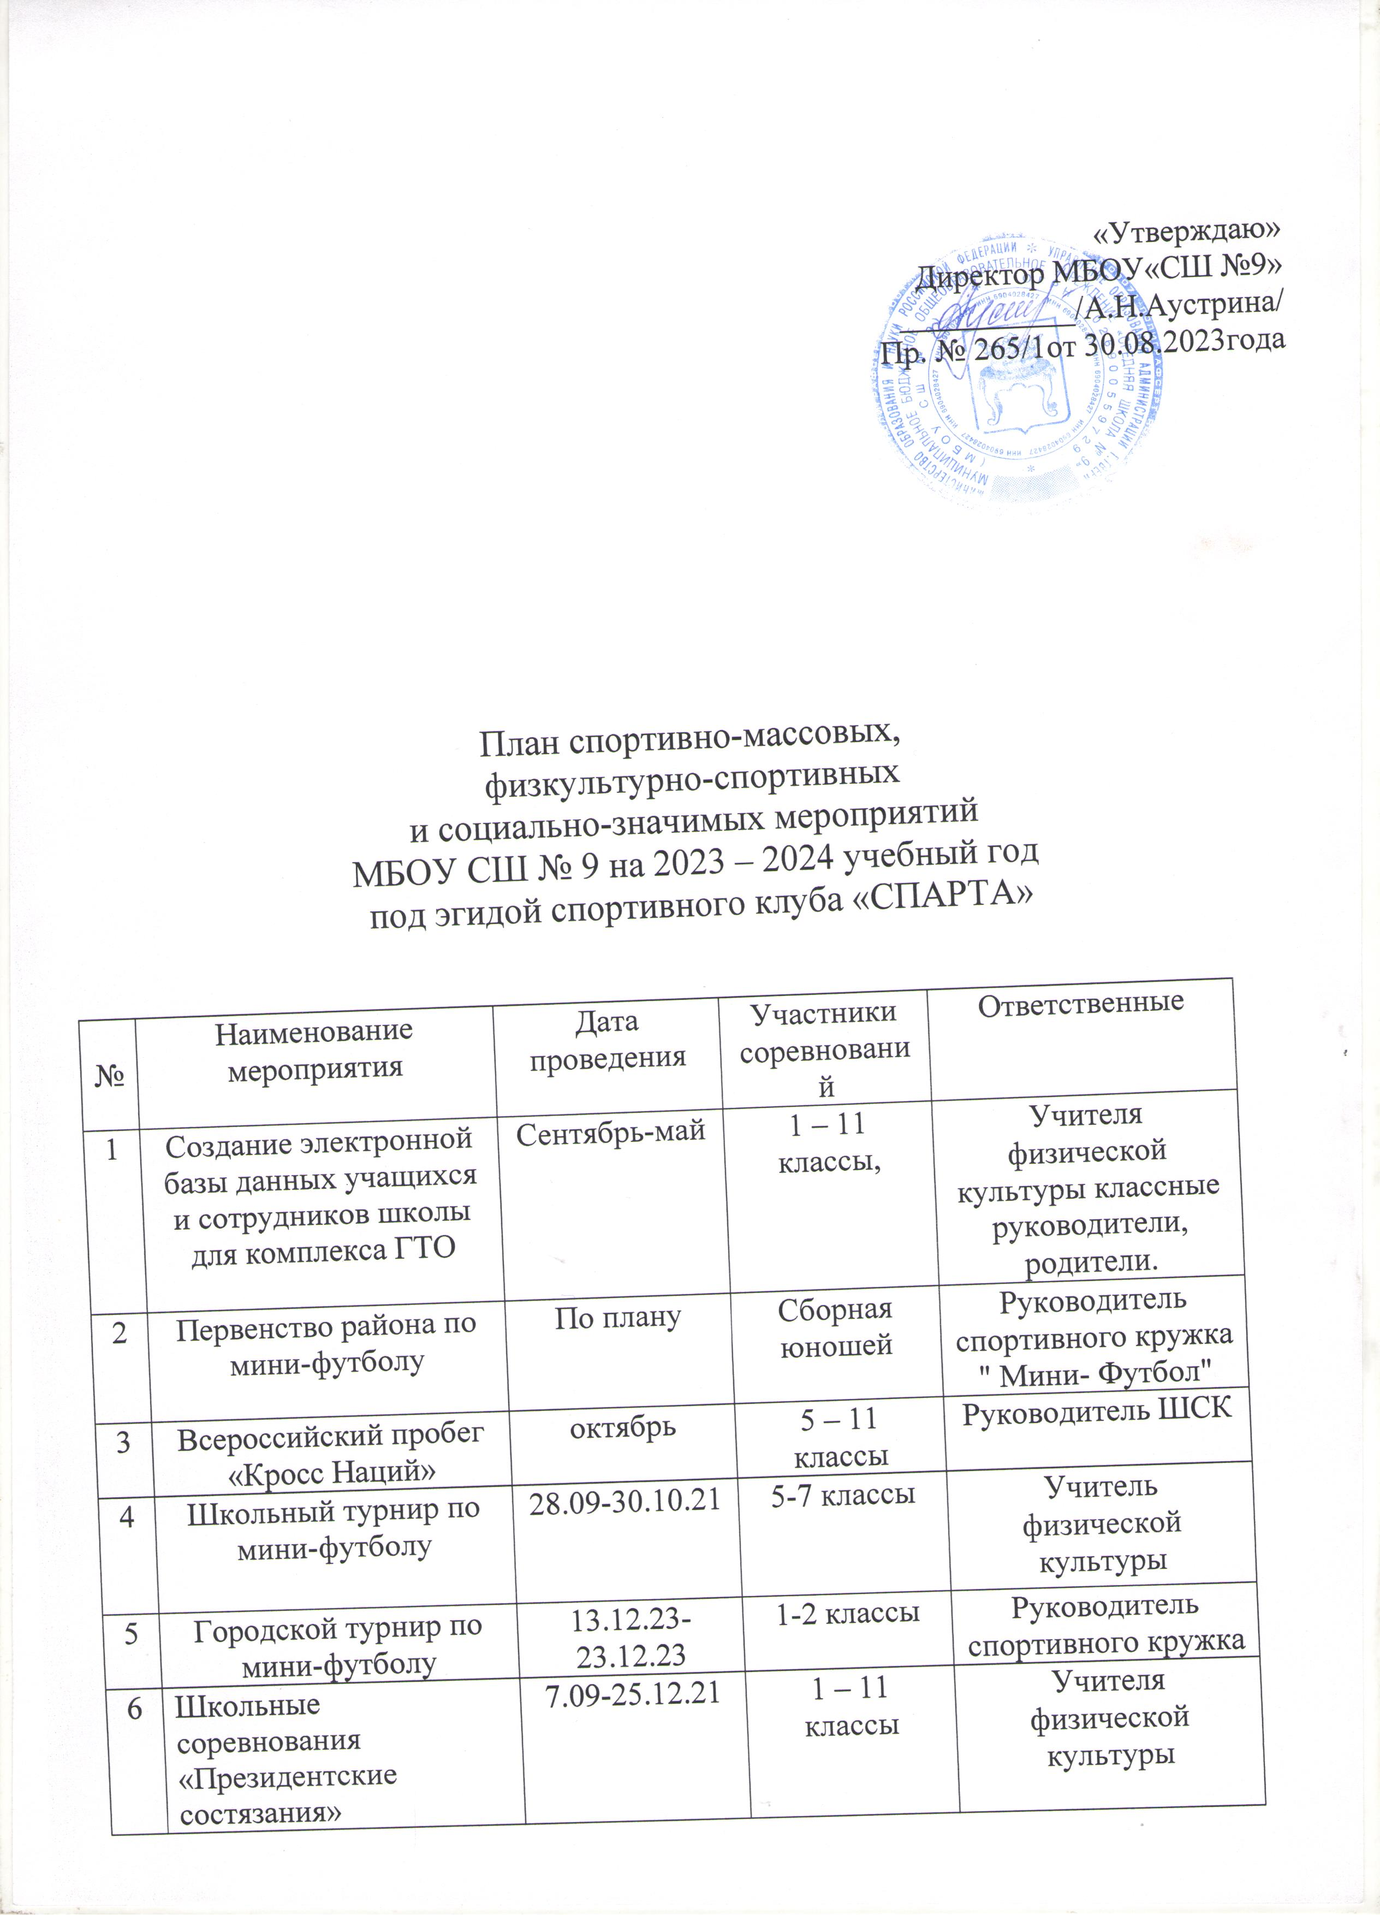

«Утверждаю»
Директор МБОУ«СШ №9»
___________/А.Н.Аустрина/
Пр. № 265/1от 30.08.2023года

План спортивно-массовых,
физкультурно-спортивных
и социально-значимых мероприятий
МБОУ СШ № 9 на 2023 – 2024 учебный год
под эгидой спортивного клуба «СПАРТА»

№ | Наименование  мероприятия | Дата проведения | Участники соревнований | Ответственные
1 | Создание электронной базы данных учащихся и сотрудников школы для комплекса ГТО | Сентябрь-май | 1 – 11 классы, | Учителя физической культуры классные руководители, родители.
2 | Первенство района по мини-футболу | По плану | Сборная юношей | Руководитель спортивного кружка " Мини- Футбол"
3 | Всероссийский пробег «Кросс Наций» | октябрь | 5 – 11 классы | Руководитель ШСК
4 | Школьный турнир по мини-футболу | 28.09-30.10.21 | 5-7 классы | Учитель физической культуры
5 | Городской турнир по мини-футболу | 13.12.23-23.12.23 | 1-2 классы | Руководитель спортивного кружка
6 | Школьные соревнования «Президентские состязания» | 7.09-25.12.21 | 1 – 11 классы | Учителя физической культуры
7 | Школьный турнир по волейболу | декабрь | 10-11классы | Руководитель спортивного кружка
8 | Школьный турнир по шашкам | 19.11.2021-23.11.2021 | 1-11 классы | Педагог-организатор
9 | Школьные соревнования " Веселые старты" | 26.11.2021 | классы | Учитель физической культуры
10 | Военно- спортивная эстафета, посвященная Памятным датам России и Освобождения Калинина от немецко-фашистких захватчиков | 01.12.-15.12.2021 | 5 – 11 классы | Учителя физической культуры , преподаватель ОБЖ
11 | Школьный турнир по баскетболу | Январь | Сборная команда школы | Руководитель спортивного кружка
12 | Школьный турнир по шашкам | 1.02-15.02.22 | 5 – 11  классы | Педагог-организатор
13 | Веселые старты | 15.02.2022-20.02.2022 | 1-4  классы | Учитель физической культуры
14 | Школьные соревнования «А ну-ка, мальчики!» | 20.02.2022 | 5 классы | Педагог-организатор
15 | Турнир по волейболу среди юношей | 25.02.2022-03.03.2022 | 8- 10классы | Руководитель спортивного кружка
16 | Участие в единой общегородской массовой физкультурно-спортивной акции "Зарядка для всех!" | По плану УО | 1-11 классы | Руководитель ШСК
17 | Участие в акции «Всемирный день здоровья» | По плану УО | 1-11 классы | Руководитель ШСК
18 | Парад спортсменов | Апрель | 1-11 классы | Руководитель ШСК
19 | Школьный турнир по Л/А эстафете | 19.-23.04.22 | 5 – 11  классы | Руководитель ШСК
20 | Л/А многоборье | 26.04-7.05.22 | 1 – 4  классы | Руководитель ШСК
21 | Легкоатлетическая эстафета, посвященная Дню Победы | 9 мая | Сборная юношей  Сборная девушек | Руководитель ШСК  Учитель физической культуры
22 | Военно-спортивная игра «Орленок» | Май | Сборная команда школы | Преподаватель ОБЖ
23 | Проведение совещаний актива по проведению физкультурных и спортивных мероприятий | 1 раз в четверть |  | Руководитель ШСК
24 | Обновление информации на стенде «Спортивная жизнь» | В течение учебного года |  | Руководитель ШСК  Заместитель директора по воспитательной работе
25 | Оформление стенда «Лучшие спортсмены» | В течение учебного года |  | Руководитель ШСК  Заместитель директора по воспитательной работе
26 | Выполнение норм ВФСК «ГТО»  учащимися 7-8-9-10-11 классов | По плану УО | 7-8-9-10-11 класс | Руководитель ШСК

Все спортивно- массовые мероприятия проводятся в рамках соблюдения санитарно - эпидемиологических требований в условиях профилактики и предотвращения распространения коронавирусной инфекции (COVID-19)

В связи со сложной эпидемической обстановкой конкретные даты проведения мероприятий могут быть скорректированы.

